Junıperus Chınensıs "Japonıca"

Özellikleri

Çoğunluğunu genç yaprakların oluşturduğu bu ağaç ardıç ağaçlarının en sert yapraklı türlerindendir. Açık yeşil renkli bu çalı ilk önce yoğun, yaşlandıkça da dik filizler çıkaran iyi bir bahçe bitkisidir. Kendine özgü şekli ve rengiyle tanınır. "Japonica"ya benzeyen koyu yeşil ve daha yoğun "Oblonga" türü de mevcuttur.

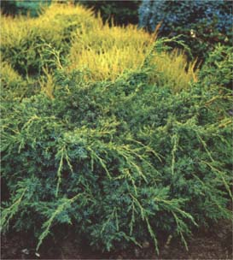


Yapraklı Ağaclar | YAPRAK  RENGİ | ÇİÇEK  RENGİ | MEYVE  (TOHUM)  RENGİ | SONBAHARDA  YAPRAK  RENGİ | çiçek açma dönemi | boy(max mt.) | çit için | bodur için | grup için | Davranış |  |  | Gelişme |  |  | Toprak |  | Işık İhtiyacı |  |  | İklim |  | Bölge |  |  |  | not
 |  |  |  |  |  |  |  |  |  | yayılıcı | dağınık | piramit form | yavaş | orta | hızlı | taze / havalanmış | kuru | güneş | gölge | yarı gölge | soğuk | ılıman | kıyı şeridi | alçak rakım | yüksek rakım | ova | not
Junıperus Chınensıs "Japonıca" | Yeşil | - | - | - | - | 3 | - | - | - | - | - | - | - | - | - | - | - | - | - | - | - | - | - | - | - | - | -

